Как развить руку для письма
Палочки падают на бок, крючочки не слушаются, а буквы выглядят совсем нездоровыми - частая ситуация в начальных классах. И если плюс ко всему ребенок не справляется со шнуровкой своих ботинок, становится понятно, что над мелкой моторикой руки надо работать и работать.
Чтобы овладеть навыком письма, (а он довольно сложен: ведь требуется развитие соответствующих отделов мозга, произвольного внимания, хорошей координации движений и развитых мелких мышц руки), необходимы долгие и ежедневные тренировки. Но это не значит, что надо засадить несчастное дитя за прописи и не выпускать, пока почерк не станет каллиграфическим. Есть масса более приятных и гуманных способов натренировать руки, а заодно и сделать ребенка умнее – ведь давно не секрет, что тонкая моторика пальцев способствует развитию мозга.
Вместе с ребенком займитесь делом:

- Рисованием. Чем больше ребенок рисует, тем лучше. Вот только рисовать стоит карандашами или красками. Ручки и фломастеры, так любимые малышами, совершенно не подходят. Дело в том, что рисуя карандашом, ребенок может сам регулировать степень нажатия и получить светлую или жирную линию. А фломастеры пишут всегда одинаково и, чтобы рисовать ими, не нужно прилагать никаких усилий.
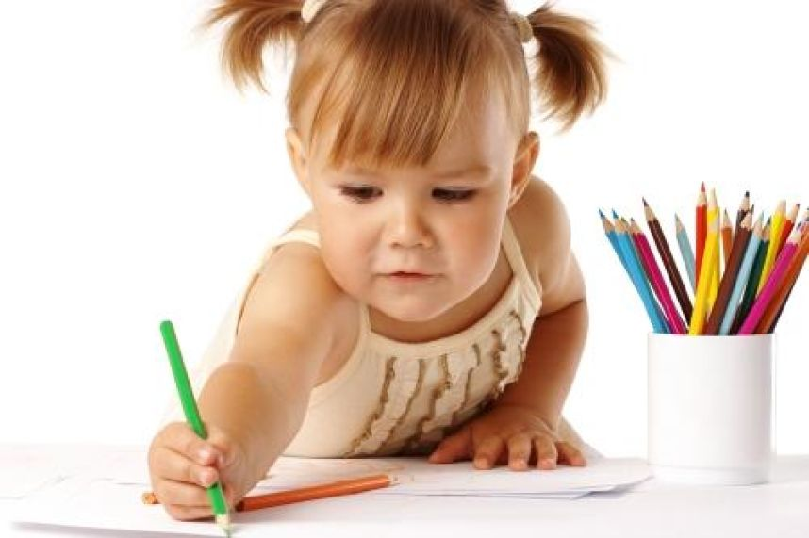

2. Раскрасками. Они тренируют глазомер и руку, развивается произвольное внимание и аккуратность. Хорошее упражнение для становления письма – штриховка. Заштриховывать рисунок или портрет в газете нужно в одном направлении, соблюдая одинаковое расстояние между штрихами. Можно взять трафареты, обвести руки и ноги ребенка, а потом заштриховать их.
3. Решением головоломок и диктантов. Во многих детских журналах есть задания – соединить точки по номерам, найти дорогу в лабиринте, написать секретное слово по образцу и прочесть ответ в зеркале и т.д. Все это можно сделать и самим.
Проведите диктант, который еще и закрепит понятия «лево» и «право». Возьмите листок в клеточку, нарисуйте на нем точку – это начало пути. Ребенок держит на ней карандаш, вы командуете: «влево, прямо 3 квадратика ,вправо, прямо 2 квадратика, влево…». В итоге должна получиться фигура, отыскаться сокровища или просто отобразится сложный путь карандаша. Или организуйте старый добрый «морской бой», «крестики-нолики» и прочие игры, которыми вы в свое время скрашивали нелюбимые уроки.
4. Лепкой. Что это будет – пластилин, глина, тесто, в сущности, все равно. Что лепить – тоже. Главное, чтобы ребенок мог мять пластилин, отрывать от него кусочки, соединять их между собой и т.д. – это тренирует пальчики.

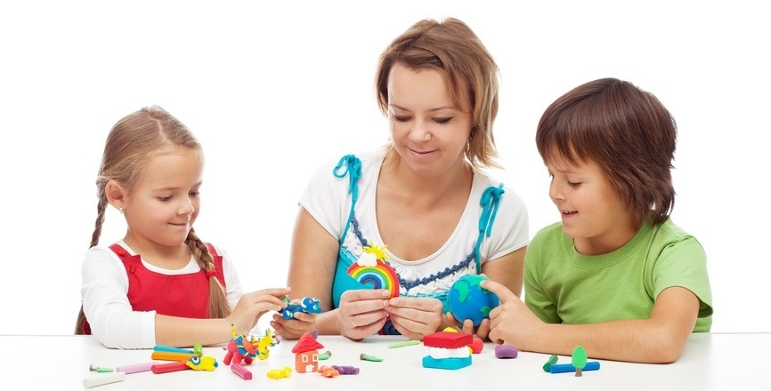
5. Аппликациями и оригами. Складывание самолетика, собственноручно склеенная открытка для бабушки – все это задействует тонкую моторику пальцев.
6. Вырезанием. Не бойтесь давать ребенку ножницы: пусть он расстрижет скатерть, но научится вырезать кружочки, салфетки и новогодние снежинки.
7. Конструированием. Причем, всего, чего угодно! Главное, чтобы вам обоим было интересно. Можно построить башню из спичек или собрать покупной деревянный экскаватор, или склеить картонную модель корабля. Приклеивание и сбор мелких деталей это не только тренировка рук и глаз, но и воспитание усидчивости.
8. Мозаикой. Как правило, 6-7 летним детям эта малышовая забава бывает уже неинтересна. А вот собирание, например, цветка по образцу на скорость – уже выглядит привлекательно. Или можно устроить соревнования с друзьями, семейный чемпионат по мозаике.
9. Бисероплетением, нанизыванием бус. При работе с мелкими элементами следите, чтобы ребенок не проглотил их и не догадался засунуть бисер себе в нос или ухо.

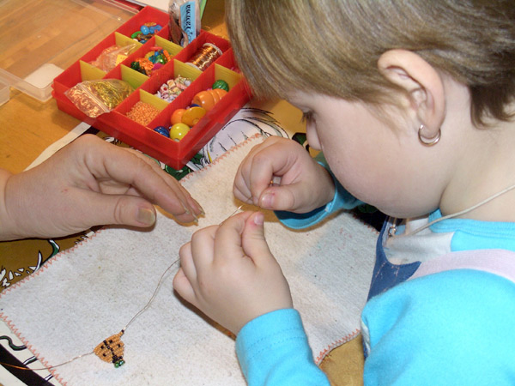
10. Вышиванием. Для малышей продаются специальные наборы с довольно толстыми иглами и удобными пяльцами. Вышивка – отличное упражнение для развития пальцев и глазомера. Следите только, чтобы ребенок вышивал при дневном свете и не более получаса в день.
11. Шнуровками. Сейчас есть множество готовых пособий – одни имитируют пуговицы и ботинки, другие предлагают нарядить елку, пришнуровав к ней пластиковые игрушки и т.д. Но нет ничего сложного, чтобы сделать такое пособие самим: достаточно взять лист картона, нарисовать на нем, например, яблоко и проделать дырки. Веревочку окрестить «червяком» и «накормить» его «яблоком».

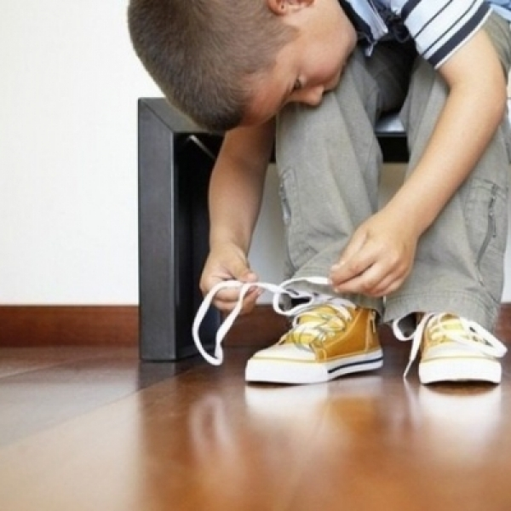
12. Копированием орнаментов. Возьмите понравившийся узор из книги или распечатайте из Сети. Положите сверху кальку и предложите ребенку обвести карандашом узор. Точно так же можно скопировать любимых героев мультфильмов. А потом их раскрасить и заштриховать, вырезать и наклеить – уверена, дальнейшие действия вам подскажет фантазия ребенка.
Также важны навыки самообслуживания: к 7 годам ребенок должен уметь сам застегивать и расстегивать пуговицы, кнопки, застежки, худо-бедно завязывать шнурки, правильно использовать столовые приборы. Кстати, будет нелишним научить малыша есть китайскими палочками.
И, наконец, не оберегайте ребенка от работы по дому – мытье посуды, пола, вытирание пыли, пришивание пуговиц, пересаживание цветов – все это неплохо развивает руки, а значит, и мозг ребенка.

